Муниципальное дошкольное образовательное учреждение
«Детский сад комбинированного вида «Ландыш»
города Балашова Саратовской области»

Консультация
«Игры на развитие эмоциональной сферы дошкольника»

Составитель
педагог-психолог Шаркова И. А.

Балашов 2025
Игры на развитие эмоциональной сферы дошкольника
Эмоциональное развитие дошкольника - развитие осознанного эмоционально - положительного отношения к себе, другим людям, окружающему миру.
Игры на развитие эмоциональной сферы:
- помогают преодолению излишней застенчивости, скованности;
- формируют опыт нравственного поведения;
- развивают эмоциональность, инициативу, самостоятельность;
- развивают ответственность, навыки общения, взаимодействия;
- улучшают настроение, обогащают впечатлениями, вызывают положительные эмоции.
Предлагаем для совместной деятельности с детьми игры и упражнения, которые помогут провести время увлекательно и с пользой.

Игра-рисунок «Цветок радости»  (для детей с 3-х лет)  Взрослый спрашивает ребёнка о том, какие цвета можно назвать радостными. Затем ребёнка просят нарисовать цветок (основу для цветка может нарисовать взрослый; ребенок трех лет, при раскрашивании, может использовать карандаш одного цвета) и раскрасить его радостными цветами. | 
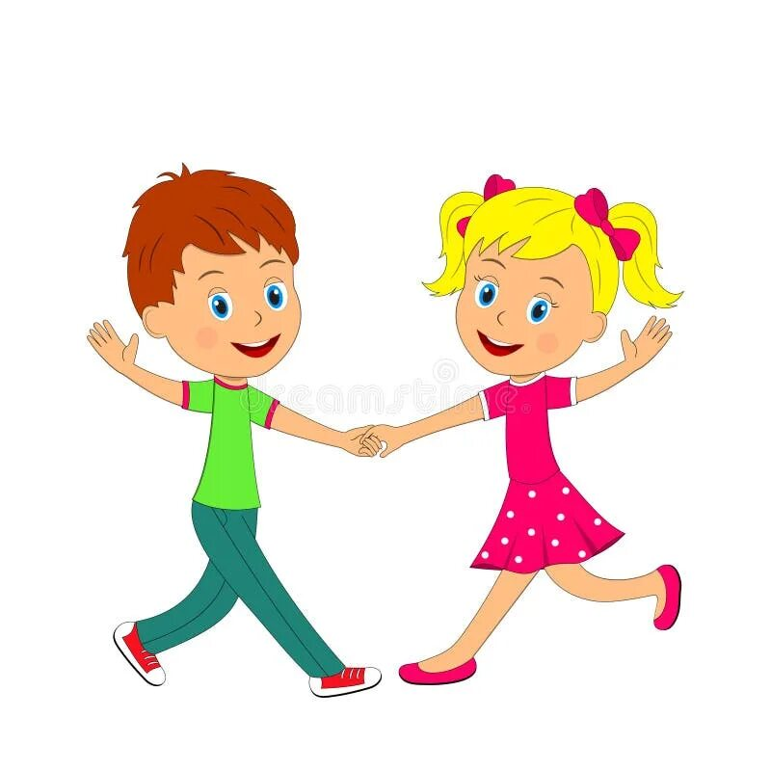 | Игра «Зеркальный танец»  (для детей с 3-х лет)  Взрослый под музыку показывает различные танцевальные движения (для детей 3-х лет - хлопки, фонарики, пружинка, прыжки). Ребёнок - зеркало, он с наибольшей точностью старается повторить танцевальные движения взрослого. Затем движения показывает ребёнок, а взрослый повторяет. В качестве музыкального сопровождения может быть использовано любое музыкальное произведение, например, любимая песенка ребенка.
Игра «Рисуем эмоции пальцами»  (для детей с 3-х лет)  Ровным тонким слоем на поднос насыпается манная крупа. Взрослый просит ребёнка нарисовать на содержимом подноса радостного человечка (грустного, злого, удивленного). С ребёнком 3-х лет рисунок выполняется с помощью взрослого с проговариванием того, какой человечек получился. | 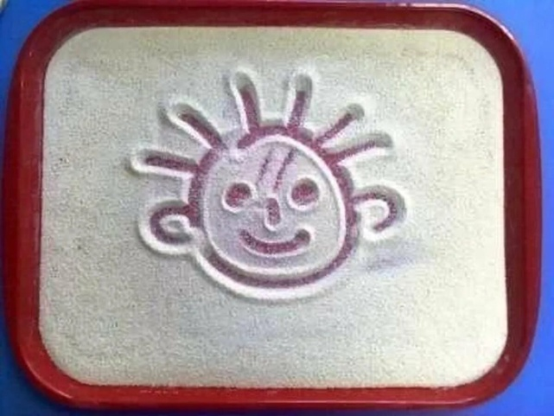
 | Игра «Повтори и отгадай»  (для детей с 4-х лет)  Взрослый говорит любое короткое предложение, например «Я иду гулять», «Сегодня хорошая погода» и т.п. с определенным чувством, а ребёнок должен повторить его и угадать, с каким чувством сказано это предложение (радостно, грустно, испугано, со злостью, спокойно).
Игра «Я радуюсь, когда…»  (для детей с 4-х лет)  Взрослый бросает мяч ребенку со словами «Скажи, пожалуйста, когда ты радуешься?». Ребенок ловит мячик и говорит: «Я радуюсь, когда….». Дальше бросает мяч взрослому и спрашивает «А когда радуешься ты? »  Эту игру можно разнообразить, предложив ребёнку рассказать, когда он огорчается, удивляется, боится. | 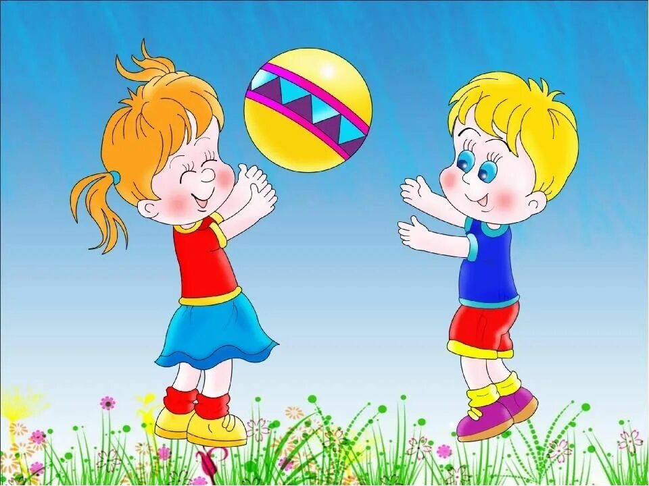
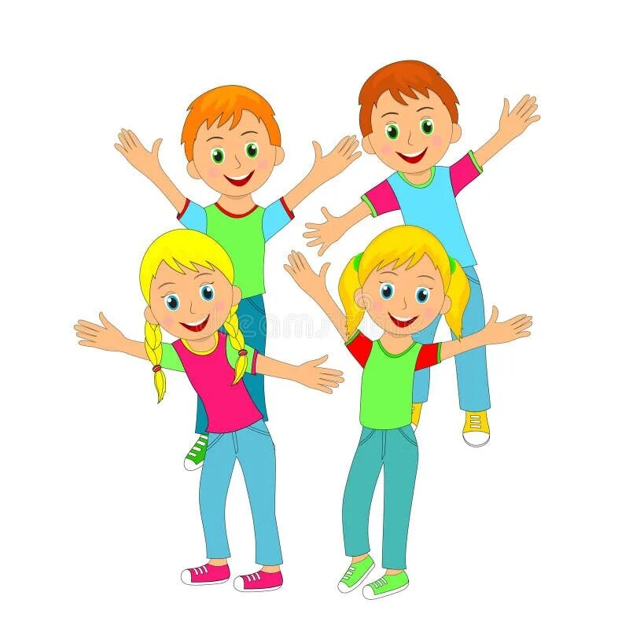 | Игра «Есть или нет?»  (для детей с 4-х лет)  Взрослый объясняет задание: если дети согласны с утверждением, то поднимают руки вверх и кричат «Да», если не согласны, топают ногами и кричат «Нет!»  Есть ли в поле светлячки?  Есть ли в море рыбки?  Есть ли крылья у теленка?  Есть ли клюв у поросенка?  Есть ли гребень у горы?  Есть ли двери у норы?  Есть ли хвост у петуха?  Есть ли ключ у скрипки?  Есть ли рифма у стиха?  Есть ли в нем ошибки?
Игра «На что похоже настроение? »  (для детей с 5 лет)  Участники игры по очереди говорят, на какое время года, природное явление, погоду похоже их сегодняшнее настроение. Начать сравнение лучше взрослому: «Мое настроение похоже на белое пушистое облачко в спокойном голубом небе, а твое?» | 
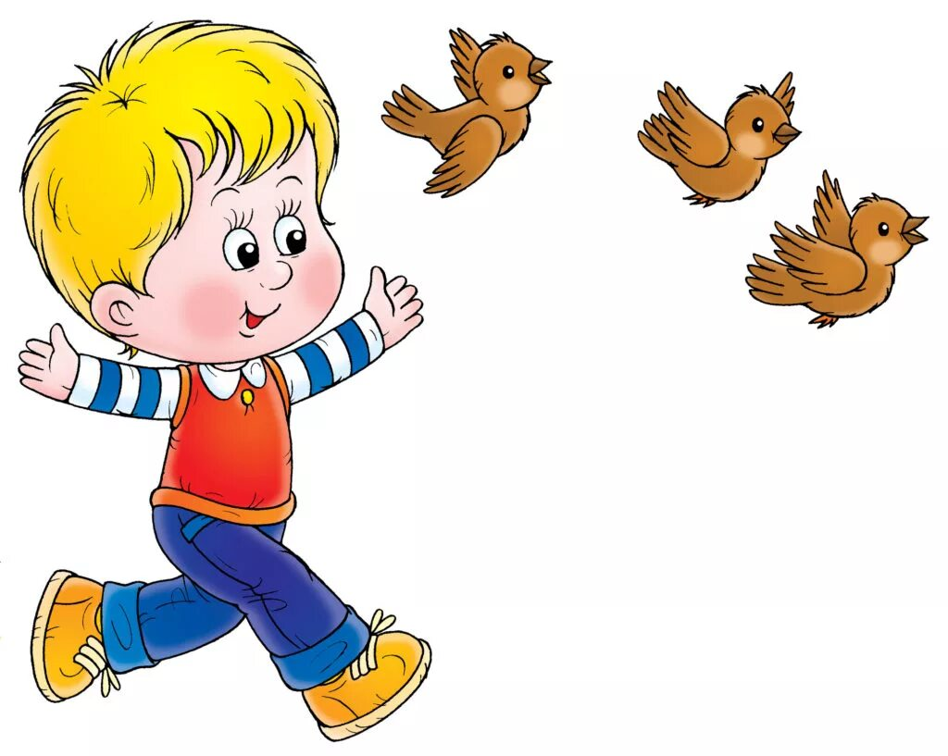 | Игра «Походка и настроение»  (для детей с 4-х лет)  Ведущий показывает движения и просит изобразить настроение: «Потопаем, как мелкий и частый дождик, а теперь с неба падают тяжелые большие капли. Полетаем, как воробей, а теперь - как чайка, как орел. Походим, как будто несём что-то тяжёлое, попрыгаем, как веселый клоун. Пройдем, как маленький ребенок, который учится ходить. Осторожно подкрадемся, как кошка к птичке. Потрогаем ногой кочки на болоте. Пройдемся задумчиво, как рассеянный человек. Побежим навстречу к маме, и обнимем ее».
Игра «Море волнуется»  (для детей с 5 лет)  Взрослый с ребёнком выполняют махи руками в стороны, кружатся и поют: «Море волнуется раз, море волнуется два, море волнуется три – Взрослый: «Радостный человечек замри»! На окончание фразы дети принимают определенную позу (грустный, злой, удивленный, задумчивый). | 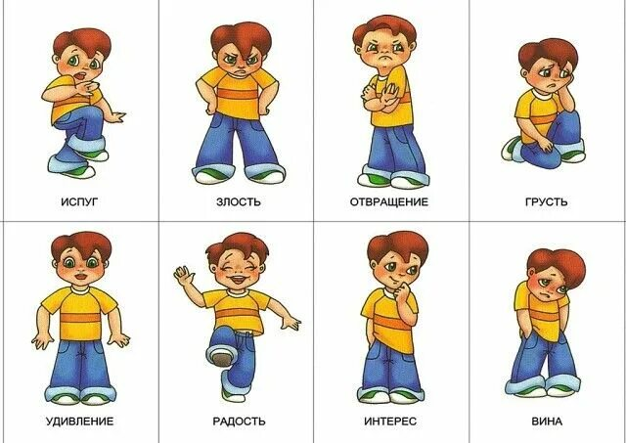
С помощью игр на эмоциональное развитие, у детей значительно лучше и быстрее происходит развитие эмоциональной отзывчивости, способности управлять своими эмоциями; формируется умение различать и дифференцировать эмоции, делиться ими с другими окружающими людьми (родителями, воспитателями, и т. д.), тем самым, быстрее и легче происходит адаптация в социуме.

Подборку игр на развитие эмоциональной сферы ребенка-дошкольника можно посмотреть, используя ссылку:
https://solncesvet.ru/opublikovannyie-materialyi/kartoteka-igr-dlya-razvitiya-emocionalno.6217713927/

или QR-код 

